京鑫建设集团（辽宁）有限公司抚顺特殊钢股份有限公司新建产业化项目水泵房
（一期）工程“12•14”高处坠落
一般事故调查报告

2021年12月14日11时30分左右，京鑫建设集团（辽宁）有限公司在承建抚顺特殊钢股份有限公司新建第三炼钢厂产业化项目水泵房（一期）工程时，发生一名工人高处坠落死亡事故。
事故发生后，抚顺市应急管理局人员及时赶赴事故现场。抚顺市人民政府依据《生产安全事故报告和调查处理条例》组成了由市应急管理局牵头，市公安局、市总工会、市住房和城乡建设局有关同志参加的 “12•14”事故调查组（以下简称“调查组”），并开展了事故调查。
调查组按照“四不放过”和“科学严谨、依法依规、实事求是、注重实效”的原则，经现场勘察，询问相关人员，并收集有关证据，查清了事故发生的经过、原因，查明了事故的性质和责任，提出了对事故有关责任单位及责任人员的处理建议和事故整改措施，现报告如下：
一、基本情况
（一）工程项目概况
为满足材料国产化需求，实现达产达效，抚顺特殊钢股份有限公司在原有项目的基础上，新上产业化一期厂房项目，增加冶炼设备，扩大产能。
发生事故的工程项目：“抚顺特殊钢股份有限公司第三炼钢厂产业化项目新建水泵房FJ19改-54”[以下称水泵房（一期）项目工程]，是与“产业化一期厂房项目”配套的工程。该工程由泵房、水处理间、变压器室、高低压间、冷水池等部分组成，其位于第三炼钢厂产业化一期项目厂房东侧。
（二）事故单位概况
京鑫建设集团（辽宁）有限公司[以下简称京鑫（辽宁）公司]为工程施工单位。类型：有限责任公司；统一社会信用代码：91210123MAOU8DGR6G；法定代表人：陈启兴；经营范围：工业与民用建筑设备安装工程、市政工程等；成立日期：2015年06月23日；营业期限：自2015年06月23日至2045年06月24日；住所：辽宁省沈阳市大东区东陵西路17-4号。
（三）相关单位概况
1.京鑫集团有限公司（以下简称京鑫公司），系京鑫（辽宁）公司母公司。类型：有限责任公司；统一社会信用代码：91130100737367122K；法定代表人：马志强；经营范围：建筑工程、市政公用工程等；成立日期：2001年06月18日；住所：河北省石家庄市裕华区嘉华路9号；公司建筑业企业资质证书编号：D113037065；资质类别及等级：建筑工程施工总承包壹级；市政公用工程施工总承包壹级；机电工程施工总承包壹级；钢结构工程专业承包壹级。安全生产许可证书编号;(冀)JZ安许证[2005]001645；主要负责人：马志强；有效期：2023年3月27日；建筑许可：建筑施工。
2.抚顺特殊钢股份有限公司（以下简称抚顺特钢公司），为水泵房（一期）项目工程所在单位，合同签订单位。类型：股份有限公司；统一社会信用代码：9121000070181332XR；法定代表人：季永新；经营范围：经营本企业自产产品及技术的出口业务和本企业所需的机械设备、零配件原辅材料及技术的进口业务（国家限定公司经营或禁止进口的商品及技术除外），钢冶炼，压延钢加工，冶金技术服务等；成立日期：1999年06月07日；营业期限：自1999年06月07日至长期；住所：辽宁省抚顺市望花区鞍山路东段8号。
3.东北特钢集团股份有限公司（以下简称东北特钢公司），系抚顺特钢公司上级单位。类型：股份有限公司；统一社会信用代码：912100007497716597；法定代表人：龚盛；经营范围：钢铁冶炼，钢压延加工；特殊钢产品，深加工产品及附加产品加工等；成立日期：1996年05月17日；营业期限：自1996年05月17日至长期；住所：辽宁省大连市金州区登沙河临港工业区河滨南路18 号。
4.沈阳华盛工程建设监理有限公司（以下简称沈阳华盛监理公司），系抚顺特钢公司聘用的水泵房（一期）项目工程监理单位。类型：有限责任公司（法人独资）；统一社会信用代码：91210103242650870A；法定代表人：陈积刚；经营范围：许可经营项目，无；一般经营项目：建设工程监理，建设工程技术服务咨询、建设工程项目管理、建设工程造价咨询。（依法须经批准的项目，经相关部门批准后方可开展经营活动）；成立日期：1996年01月25日；营业期限：自1996年01月25日至2028年01月24日；住所：沈阳市沈河区文艺路21-1号。
（四）施工资质相关情况
1.京鑫（辽宁）公司是水泵房（一期）项目工程投标（中标）单位。投标时，自身无施工资质证书，使用京鑫公司的资质证书参加投标，中标后组织工程施工。
2.东北特钢公司负责水泵房（一期）项目工程招标工作。招标之前，东北特钢公司先期构建了购销系统。京鑫（辽宁）公司是经该公司对其资质审查通过后，而进入到该购销系统的认为是合格供应商。
3.抚顺特钢公司是水泵房（一期）项目工程发包单位，京鑫（辽宁）公司由该公司从购销系统供应商名单中，推荐给东北特钢公司参加投标（被推荐单位之一）。京鑫（辽宁）公司中标后，该公司与其签订了合同。

（五）事故现场情况
1.施工现场：为水泵房项目（一期）工程房顶面（南北布局）。房顶面南北长75.2米，东西宽11.5米，房顶面至地面高度8米。房顶面四周0.45米高女儿墙上方安装有0.77米高防护栏杆。房顶面留有12个1米×1米方形洞孔（安装设备预留洞孔），预留方形洞孔上面设有不符合规范要求的护栏和没有按要求固定的洞孔盖板。坠落者从房顶面靠西侧北数第二个预留洞孔坠落泵房屋内。事故现场没有设置安全警示标志。

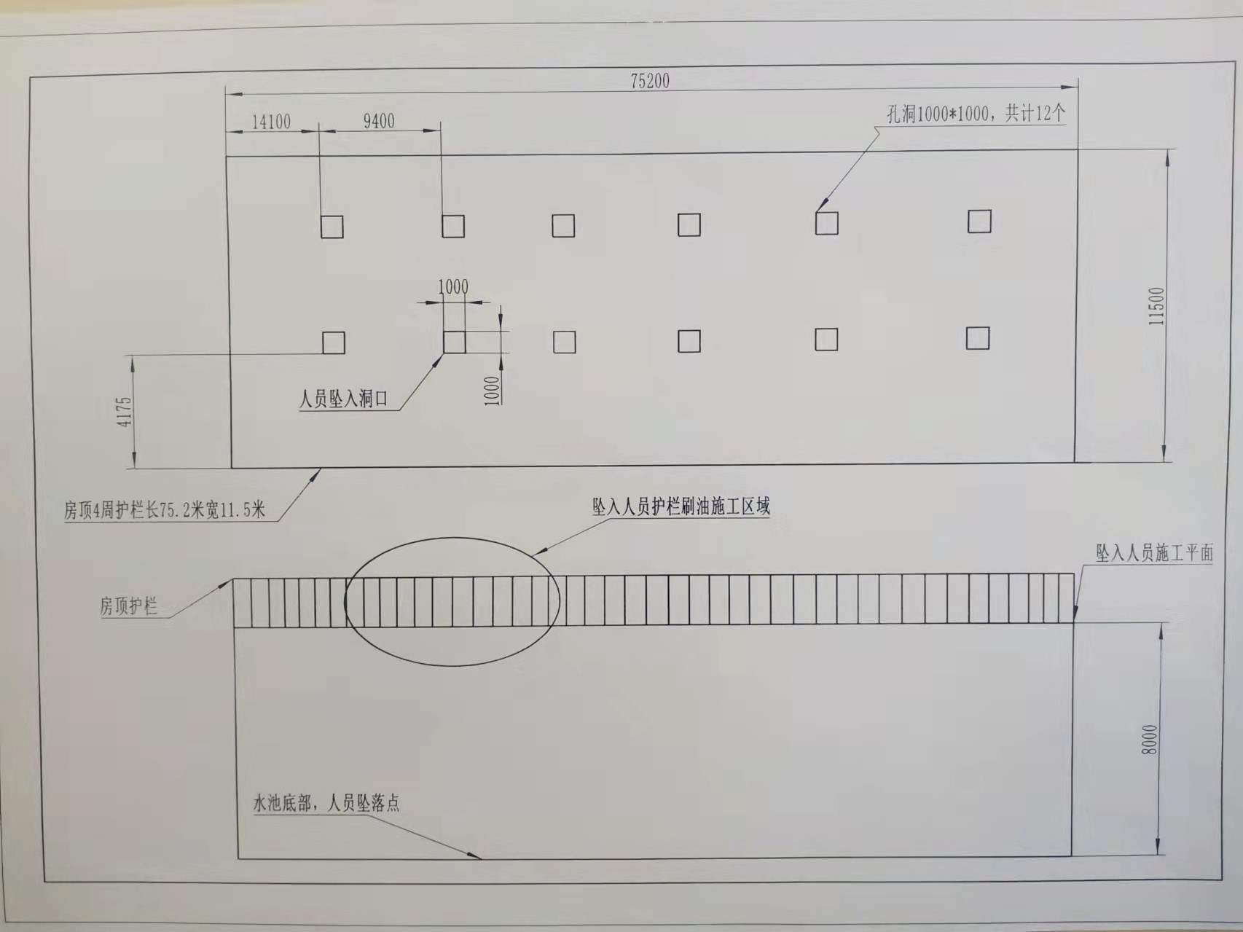

（死者坠落位置示意图 图1）

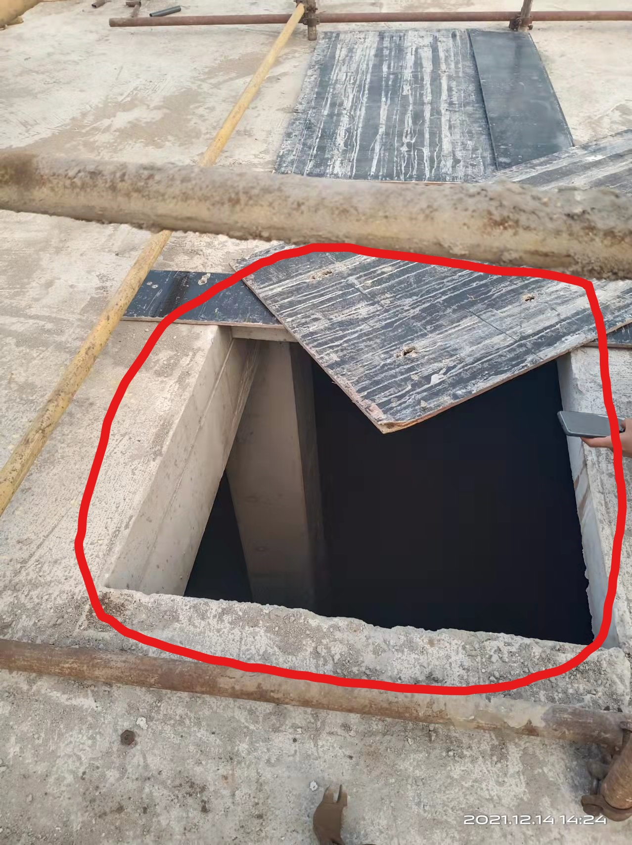
人员坠落点

（死者坠落洞孔 图2）
2.洞孔现场安全防护设施：（1）洞孔设有长1830mm,宽1170mm,厚120mm木质防护盖板，但盖板没有固定。（2）洞孔上设有防护栏杆，防护栏杆高度为850mm，防护栏杆立杆底端没有固定，未设置挡脚板，在两道横杆中没有设横杆，且防护栏杆四周没有张挂密目式安全网。洞孔现场安全防护措施不符合《建筑施工高处作业安全技术规范》（JGJ80-2016）要求。
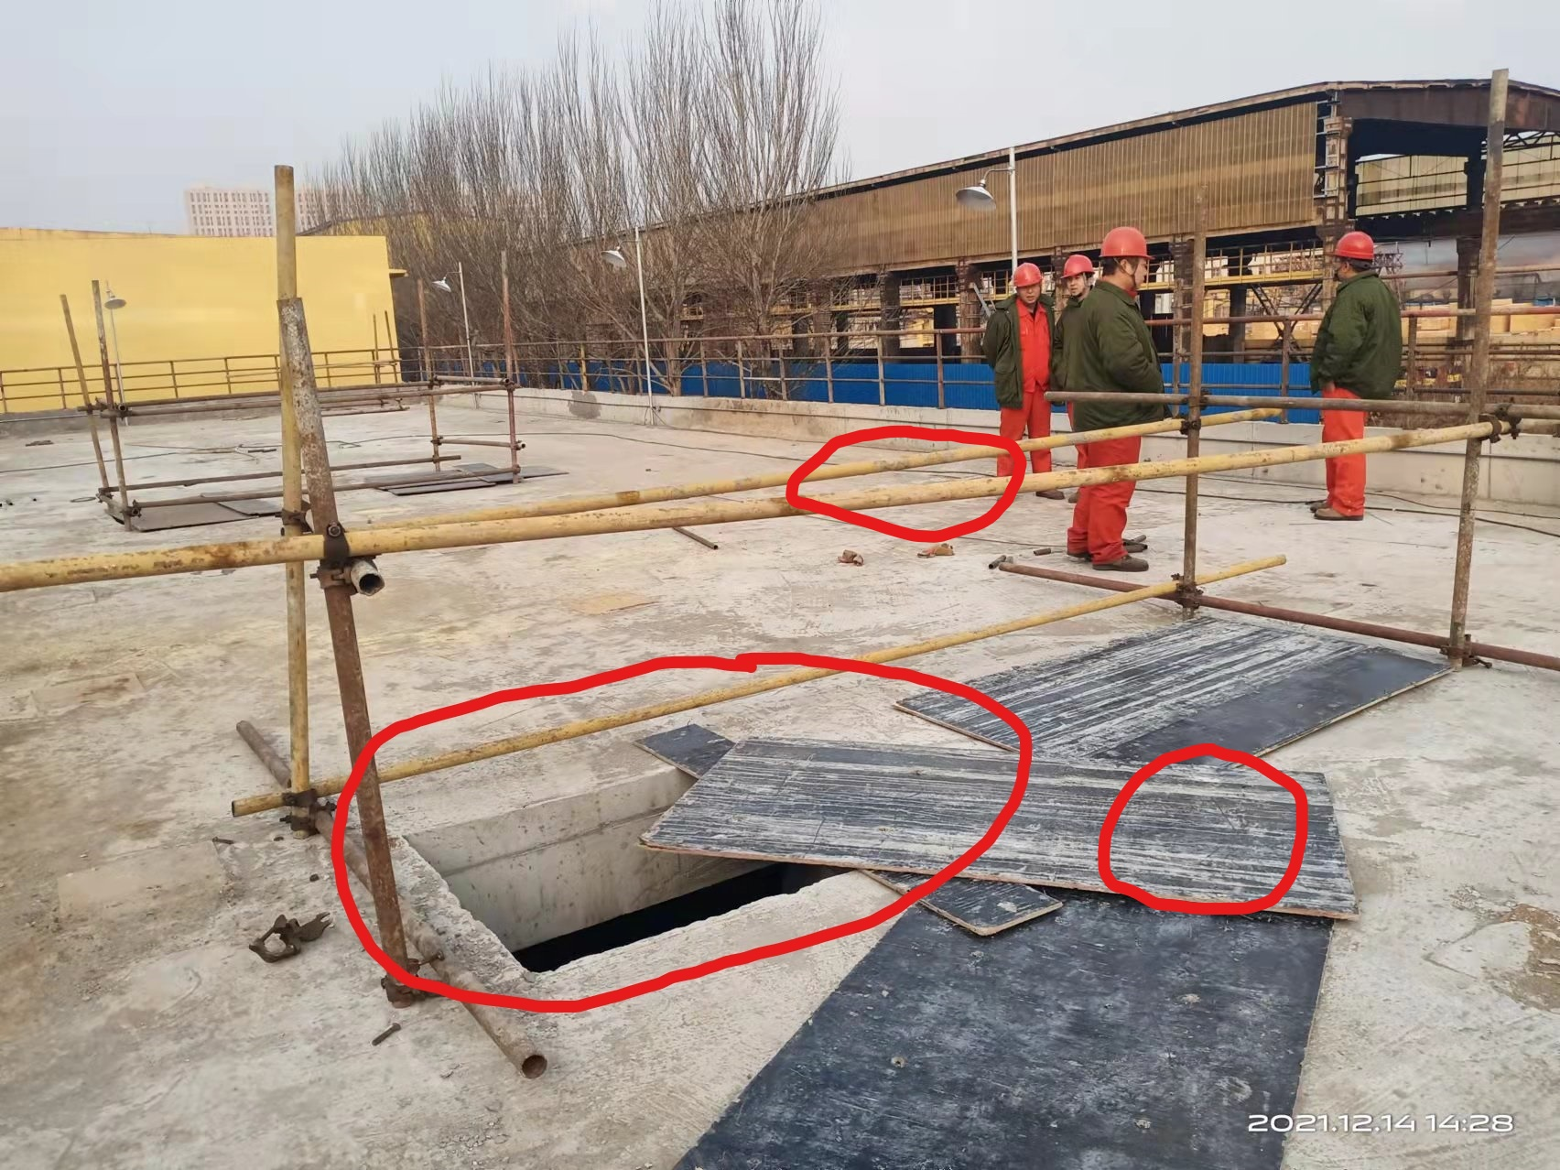
防护栏杆

人员坠落点
洞口防护盖板

（房顶面坠落洞孔防护设施 图3）
- 事故经过及救援情况
2021年12月14日7时，水泵房（一期）项目工程施工单位京鑫（辽宁）公司项目负责人张卫峰安排员工卢彩民和白子玉一起清理库房杂物。11时左右，俩人又被安排去水泵房（一期）工程房顶，对安装完的房顶四周防护栏杆涂刷油漆。当时俩人一前一后沿水泵房西北角斜梯前往楼顶面，卢彩民在前，白子玉在后。当卢彩民上到房顶，由南向北走了大约七、八米位置时，回头看到白子玉刚上到房顶上。当卢彩民来到距离房顶楼梯口二、三十米需涂刷油漆防护栏杆处，面朝西，背朝东（背对事发洞孔）做涂刷油漆准备工作时，忽然听到身后传来安全帽落地声，回头没有看见白子玉，便仔细查找，在距离其身后四、五米靠西侧北数第二个预留洞孔位置向下张望，看见白子玉面朝下趴在泵房地面上，旁边有一滩血，还有一顶安全帽。卢彩民发现白子玉出事后，立即去找张卫峰，告诉他白子玉出事了。张卫峰立即招呼人赶到出事地点，同时拨打120急救。120急救到场后，张卫峰安排其员工从坠落洞孔处下到泵房地面，用绳子将白子玉从洞孔处拽了上来，经120急救人员诊断，确认人已死亡。
三、事故造成的人员伤亡和直接经济损失
姓名 | 年龄 | 性别 | 文化程度 | 工种 | 伤害部位 | 伤害程度
白子玉 | 53 | 男 | 小学 | 力工 | 全身 | 死亡
本次事故损失工作日：6000天，直接经济损失70 万元。
四、事故发生原因和事故性质
（一）直接原因
京鑫（辽宁）公司作业人员白子玉安全生产意识不强，进入水泵房项目（一期）房顶面作业区后，缺乏对所在区域存在的安全风险辨识，导致跌入没有安全警示标志提示，没有按规范要求设置的防护栏杆和防护盖板防护的洞孔中，造成死亡。
（二）间接原因
1.京鑫（辽宁）公司方面：该公司自身无施工资质承揽工程和无安全生产许可组织工程施工。施工时：（1）对作业现场存在的洞孔没有按照《建筑施工高处作业安全技术规范》设置洞孔盖板和防护栏杆，防护盖板和防护栏杆没有起到防护作用；（2）没有对作业现场存在安全问题和隐患进行排查，对洞孔防护存在的问题漏洞没有进行处理；（3）公司相关人员安全生产岗位责任制存在落实不到位问题，对作业现场安全问题没有进行认真检查，没有采取相应措施；（4）没有对白子玉进行安全培训教育和安全技术交底，致使出事作业人员对作业现场存在的安全风险缺乏认识。
2.抚顺特钢公司方面：水泵房（一期）工程项目发包和合同签订前，在没有对京鑫（辽宁）公司相关资质进一步审核确认，是否符合发包条件情况下，将该公司推荐给东北特钢公司参加该项目工程招投标，并在该公司中标后，与其签订了合同。
3.东北特钢公司方面：在水泵房（一期）工程项目招标时，对推荐的京鑫（辽宁）公司的相关资质审查不严，同意该公司参加投标。
（三）事故性质
调查组经过认真调查分析，认定该起事故是一起生产安全责任事故。
五、对事故责任人员及责任单位的处理建议
（一）对事故责任人员的处理建议
1.白子玉，京鑫（辽宁）公司工人，安全生产意识不强，对水泵房项目（一期）工程作业现场存在安全风险缺乏辨识，导致从洞孔跌入。因其在事故中死亡，建议不再追究其责任。
2.刘文明，京鑫（辽宁）公司水泵房项目（一期）工程安全技术负责人，负责编制该工程《临边防护安全工程专项施工方案》和安全技术交底工作，洞孔安全防护措施实施后，没有对安全防护措施是否符合要求进行检查，没有对事故人员进行安全技术交底，对事故发生负有管理责任。依据《安全生产法》第九十六条规定，建议对其处上一年年收入五万四千元百分之三十，一万六千二百元人民币罚款的行政处罚。
3.张卫峰，京鑫（辽宁）公司水泵房项目（一期）工程负责人，负责工程现场全面工作，安全生产责任制落实不到位，安全管理存在漏洞，缺乏对施工现场有效管理，对事故发生负有管理责任。依据《安全生产法》第九十六条规定，建议对其处上一年年收入五万四千元百分之四十，二万一千六百元人民币罚款的行政处罚。
4.卢国力，京鑫（辽宁）公司副总经理，分管公司生产和安全管理工作，安全生产管理履职不到位，安全生产责任制落实不到位，对水泵房项目（一期）工程施工安全监管不到位，对事故发生负有领导责任。依据《安全生产法》第九十六条规定，建议对其处上一年年收入五万四千元百分之三十，一万六千二百元人民币罚款的行政处罚。
5.陈启兴，京鑫（辽宁）公司法人代表、总经理，安全生产第一责任人，安全生产管理履职不到位，对水泵房项目（一期）工程安全管理不到位，对事故发生负有领导责任。依据《安全生产法》第九十五条第（一）项规定，建议对其给予处上一年年收入六万元百分之四十，二万四千元人民币罚款的行政处罚。
6.鹿忠林，沈阳华盛监理公司水泵房项目（一期）工程监理工程师，履职不到位，未发现泵房房顶面洞孔防护设施存在的问题，建议该单位将其撤职。
（二）对相关人员的处理建议
1.罗平，抚顺特钢公司供应处处长助理，洽谈科科长，在水泵房项目（一期）工程发包时，履职不到位，对投标单位资质审核不严，造成公司与不具备资质条件投标单位签订了合同，依据《安全生产法》第一百零三条第一款，建议对其给予处一万元人民币罚款的行政处罚。
2.景向，抚顺特钢公司供应处处长，负责处室全面工作，在水泵房项目（一期）工程发包时，履职不到位，对投标单位资质审核不严，造成公司与不具备资质条件的投标单位签订了合同，依据《安全生产法》第一百零三条第一款，建议对其给予处一万元人民币罚款的行政处罚。
3.孙德石，抚顺特钢公司副总经理，分管公司供应，采购工作，在水泵房项目（一期）工程发包时，履职不到位，造成公司与不具备资质条件的投标单位签订了合同，依据《安全生产法》第一百零三条第一款，建议对其给予处一万元人民币罚款的行政处罚。
4.宋启斌，东北特钢公司生产经营部副部长，负责供应商管理工作，履职不到位，在水泵房项目（一期）工程招标时，没有审查出京鑫（辽宁）公司资质问题，建议该公司依据有关规定，对其予以处理。
（三）对事故单位的处理建议
京鑫（辽宁）公司，不具备水泵房项目（一期）工程施工资格条件，施工中存在安全管理问题，对事故发生负有责任。依据《安全生产法》第一百一十四条第（一）项的规定，建议对其给予处四十五万元人民币罚款的行政处罚。
（四）对相关单位的处理建议
抚顺特钢公司，水泵房（一期）工程项目发包和合同签订前，在没有对京鑫（辽宁）公司相关资质进一步审核确认是否符合发包条件情况下，推荐该公司参加工程参加投标，并在该公司中标后，与其签订了合同。依据《安全生产法》第一百零三条第一款，建议对其给予处十二万元人民币罚款的行政处罚。
六、事故防范及整改措施
（一）京鑫（辽宁）公司，要依法依规开展生产经营活动，在没有取得资质条件情况下，停止使用与资质条件要求相关的工程承包和施工活动，不允许使用他人资质参加工程投标活动。
（二）抚顺特钢公司，停止京鑫（辽宁）公司在本公司的一切施工活动，并举一反三，依法对本公司范围内其他施工企业资质条件是否符合相关规定，认真梳理，严格审查，杜绝违法发包施工行为。
（三）东北特钢公司，认真整顿项目工程招投标资质审查工作，依法依规做好项目工程招投标工作。
（四）京鑫公司，认真清理整顿资质使用问题，杜绝子公司与母公司共用资质证书现象。

京鑫建设集团（辽宁）有限公司抚顺特殊钢股份有限公司新建产业化项目水泵房（一期）工程“12•14”高处坠落一般事故调查组

2022年3月8日

